ERGO++
ビームデータ登録項目の手引き
【ERGO++_beamdata_ 001】
ERGO++ Beam Modeling Collection Worksheet

0.1 記入日 Date： ( 年 / 月 / 日 )

施設名 Hospital/Institution Name：

0.2 (和名)

0.3 (英名)

住所（配送物の郵送先）Postal Address：

0.4 (日本語)

測定責任者の方のご連絡先 Data Collected By：

0.5 氏名

0.6 電話番号

0.7 メールアドレス

- この記入シートには、ある１台の治療器、１種類のMLCについて、３通りのエネルギーのビーム分の記入欄が用意されています。３本を越える数のビームデータ作成をご依頼の場合は、欄を追加するか、このシートをコピーしてもう一部用意してお使いください。

- この記入シートには、同じ内容を複数の場所に書かないといけないものがあります。
項目名に[2.3]という付記がある場合、その項目と2.3項とで、同じ内容が入ります。
このワークシートでご記入いただいたMLCについて、右から１つを選択してください。
☐Synergy MLCi
☐3DLine DMLC (mm)
☐その他( )
この文書は、ERGO++をご導入くださいましたお客様がCMS物理部へのビームモデリングサービスを利用するにあたり、前もって必要とすることが書かれています。この中には、治療機が満たしているべき事柄、CMS物理部が必要とする当該治療機の情報、そしてビームモデリングに必要な測定データの項目などが含まれています。
以下では、それぞれを項目ごとに列記してあります。またCMS物理部にご提出いただくデータに関しては記入欄やチェック欄が用意してあります。これによりお客様はビームモデリングサービスを利用するのに“十分な準備ができているか”をご自分で確認することができます。

お客様から必要なデータを受け取りますと、CMS物理部ではビームモデリング作業を開始します。ビームモデリング作業とは、その治療機の線量計測学的な特性をもっともよく再現するパラメータを決めることです。ビームモデルが完成しましたら、CMS内で別の物理士によるレビューが行われて、ビームモデルがCMSの品質管理基準に照らして十分よいものとなっていることが確認されます。この後に、ビームモデルをお客様のところへお持ちして、受け入れ試験を行います。
ビームモデルのアクセプタンステストでは、転送試験の他、お客様が測定した絶対線量と、計算で求めた線量の比較を行います。お客様にお納めするパッケージには、ビームモデルのデータ自体と、受け入れ試験の結果が含まれています。

お客様にあらかじめお願いしたいこと

- モデリングの対象となる治療機で、お客様での受け入れ試験が終了しており、臨床に使える状態にあることを確認してください。
  - データ測定に先立って、線量校正値、平坦度、対称性、機械的動作など、すべての性能が、治療機メーカーの基準内にあることを確認してください。
  - 治療機が十分にメンテナンスされていて、問題を抱えてないことを確認してください：たとえばオーバーヒート、水、電気、光。
  - 治療機の放射線安全管理について確認してください。
  - ビーム測定時に問題（ショート、漏電、水漏れなど）があったときに、治療機メーカーの電話サポートが使えることを確認してください。

- 施設の担当者さまがデータ測定に立会い、治療機の操作、測定器の操作、ピーク深の決定、このワークシートに記入されたデータや添付していただくスキャンデータの確認を行ってください。

- CMSへデータ測定立会いを依頼されました場合の作業時、またビームモデルの納品時には、CMSの社員やCMSが契約した業者が、定時外に病院に出入りして作業を行えるようにしてください。

- 御施設で測定をされる場合、Mephystoをご使用の際には.exp形式のデータに、OmniProをご使用の際には.asc形式のデータに変換してご提出ください。もし計測システムがMephystoでもOmniProでもない場合は、テキスト形式かExcel形式で提出してください。

- CMSの物理士は、少なくともこの文書にあるデータをすべてお客様から頂かなくてはなりません。
- CMSは、データ取得・測定に際して、治療機やほかの設備に発生した損害に対し、責任を負いません。

必要な測定機材

ERGO++のビームモデリングでは以下の機材が必要となります。CMS/Elektaの社員またはCMS/Elektaが契約した業者が測定を請け負う場合は、CMS/Elektaのスキャン測定用機材を使います。御施設様でお持ちの機材を使って測定を行う場合には、十分な精度と安定性が出ていることを確認してください。

- 3Dスキャンが可能な水ファントムと、スキャニングソフトウェアがインストールされているPC。御施設の担当者様は必ずデータ測定に立ち会い、それらの機材の使い方を熟知していなければなりません。スキャニングソフトウェアは測定データをテキスト形式かExcel形式に変換する機能を有していなければなりません。CD、USBメモリ、ネットワーク接続などによりデータの受け渡しができなければなりません。

- 小照射野の測定に適した測定器が、スキャン測定用と、ポイント測定用とで必要になります。例えば0.01cc程度の電離箱線量計や、定位照射用ダイオード測定器が使用できます。メーカーの基準をチェックして、測定に即した線量計を選んでください。

- 空中測定用に、真鍮製のビルドアップキャップ、またはミニファントムが必要です。ビルドアップキャップを使う場合は、測定するエネルギーにあった厚さのものを用意してください。

- 検出器のホルダーも必要です。ビルドアップキャップをつけても、はずしても、使えるものでないといけません。
Measurement Data

1.1 スキャン測定用ソフトウェア Scanning Software used ：
☐Mephysto (PTW)
☐OmniPro-Accept (IBA Dosimetry)
☐Dynascan (CMS)

バージョン番号：

1.2 使用した測定器（大） Large Field Detector Used ：

1.3 使用した測定器（小） Small Field Detector Used ：

その他にご使用になられた測定機器がございましたら、お書きください。
1.4 その他の測定機器 other instruments
Photon Machine Parameters

《MLC Beam Data – Linac Data》

【2. Linac Data】
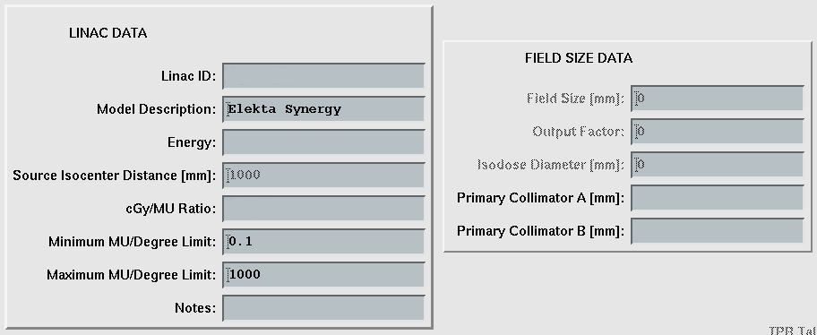
2.1
2.2
2.3
2.4
2.5
2.6
2.7
PBX
3.1
3.2

2.1 Ergo++で使用するリニアックID
Linac ID to be used for Ergo++
^{Beam 1} ^{Beam 2} ^{Beam 3}
(空白使用不可、9文字以内、例 ： 「ELEKTA6MV」「10MVLA3」)

2.2 リニアック型名 Model Description
☐ Elekta Synergy ☐ それ以外 （ ）

2.3 ビームのエネルギー
Nominal Beam Energies (MV)
^{Beam 1} ^{Beam 2} ^{Beam 3}
2.4 回転半径 Source Isocenter Distance
1000 mm

2.5 ガントリ回転1度の間に可能な最小照射量
Minimum MU/Degree Limit 0.1 0.1 0.1
^{Beam 1} ^{Beam 2} ^{Beam 3}
2.6 ガントリ回転1度の間に可能な最大照射量
Maximum MU/Degree Limit 1000 1000 1000
^{Beam 1} ^{Beam 2} ^{Beam 3}

2.7 コメント
Linac Description
beam 1

beam 2

beam 3

(例 ： 「Elekta Synergy 6MV located in Room 100」、なくても可)

【3. Field Size Data】

3.1 一次コリメータの横方向の最大開度
Maximum Collimator Jaws Open Position
along Crossplane Direction mm

3.2一次コリメータの縦方向の最大開度
Maximum Collimator Jaws Open Position
along Inplane Direction mm

3.3 3DLine DMLCの場合：データ測定時の一次コリメータ開度※読み合わせ不要
If 3DLine DMLC : what was the jaw setting during data collection (ABxGT) ?

( AB × GT mm2 )
※[3.3]は、[3.1]、[3.2]と同じになるはずです。すなわちスキャンデータ測定時に設定した一次コリメータ開度を、そのままERGO++による照射時において常に使うことが原則となります。ですから、スキャンデータ測定までには、その後一次コリメータ開度をいくらとするか決めておかなければなりません。※読み合わせ不要

《MLC Beam Data – MLC》

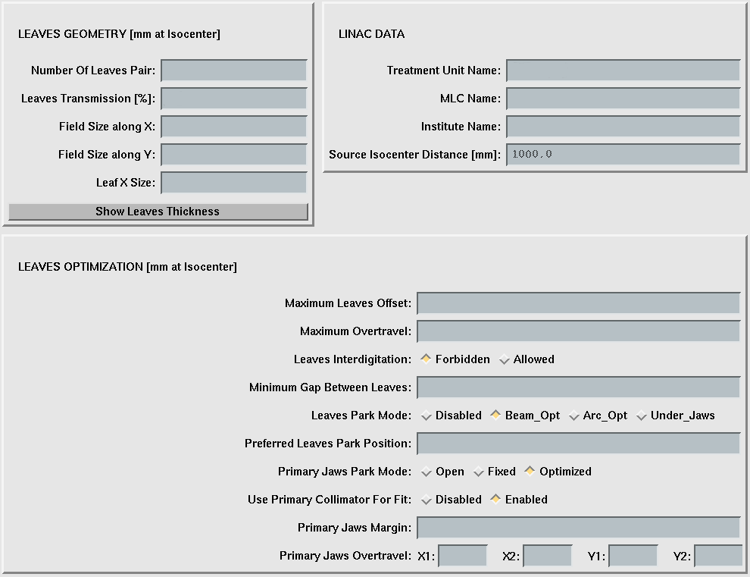
4.1
4.2, 4.3
0.3
5.1
5.2
5.3
5.4
5.5
PBX
6.1
6.2
6.3
6.4
6.5
6.6
6.7
6.8
6.9
6.10
6.11

【4. Linac Data】

4.1 治療装置名 Treatment Unit Name

※MCSと対応させるためのIDです。DMLCをご使用にならない場合は空欄としてください。

4.2 MLCメーカー MLC Manufacturer
☐ELEKTA ☐3DLine (DMLC) ☐それ以外( )

4.3 型番名
Model

【5. Leaves Data】

5.1 リーフ対の数 Number of Leaf Pairs

5.2 MLCの横方向の最大開度
Maximum Field Size Along Crossplane Direction mm
※通常、MLCiでは”400 mm”、3mm DMLCでは”68.3 mm”または”68.0 mm”です。

5.3 MLCの縦方向の最大開度
Maximum Field Size Along Inplane Direction mm
※通常、MLCiでは”400 mm” 、3mm DMLCでは”69.6 mm”です。

5.4 MLCリーフの長さ
Leaf X Size mm
※（横方向の最大開度[5.2]÷２）＋オーバートラベル[6.2]です。0.01mmの単位まで記入してください。
※通常、MLCiでは”325 mm” 、3mm DMLCでは”65.4 mm”(= 68.3 / 2 + 31.25)、または、”65.25 mm”(= 68.0 / 2 + 31.25)となります。
5.5 アイソセンター面における各リーフの幅
Leaf Width at Isocenter mm
※リーフ幅は0.1mmの単位まで記入してください。例えば3mm DMLCの場合、本項目は通常2.9mmとなります。
※異なる幅のリーフを同時に備えているMLCもモデリング可能です。その際は別紙にてリーフ幅をお書き添えください。

【6. Leaves Optimization】

6.1隣接リーフの位置の差の最大値
Maximum Leaf Offset at Isocenter mm
※あるリーフがもっとも進んでおり、その隣のリーフがもっとも後退している状態でのリーフ位置の差を表します。通常、MLCiでは”325 mm”、3mm DMLCでは”65.4 mm”または”65.25 mm”です。多くの場合、[5.4]と同じになります。

6.2 アイソセンター面においてリーフが中心軸を越えて進める距離
Maximum Leaf Overtravel at Isocenter mm
※通常、MLCiでは”125 mm”、3mm DMLCでは”31.25 mm”です。

6.3 対向バンクのリーフの入れ違いが可能か？
Leaves Interdigitation Allowed ☐Allowed ☐Forbidden
※通常、MLCiでは不可(Forbidden)、DMLCでは可(Allowed)です。

6.4 対向リーフ間の最小間隔
Minimum Gap Between Leaves mm
※通常、MLCiは数mmより近づけないようになっていますが、その数値は施設ごとの設定となっています。DMLCでは”0 mm”です。

6.5 Leaf Park Mode
☐Disabled ☐Beam Opt ☐Arc Opt ☐Under Jaws
※リーフを閉じるとき(停止するとき)、どうするかの選択です。
Disabled リーフはPreferred Leaves Park Position[7.6]で閉じます。
Beam Opt アーク内のコントロールポイントそれぞれで、隣のリーフ対と入れ違いにならない場所を探して、そこで閉じます。もしそのような場所がない場合はDisabledモードで閉じます。
Arc Opt アーク内のコントロールポイントをすべて調べ、隣のリーフ対と入れ違いにならない場所を探して、そこで閉じます。もしそのような場所がない場合はBeam Optモードで閉じます。
※MLCiでは”Beam Opt”、DMLCでは”Disabled”です。

6.6 閉じているリーフの位置
Preferred Leaves Park Position mm
※どちらも”0 mm”(中央)で構いませんが、MLCiを中央以外で閉じたいときはその場所を書いてください。

6.7 Primary Jaws Park Mode
☐Open ☐Fixed ☐Optimized
※アーク照射のとき、ジョー位置をどのように制御するかの設定です。
Open 照射を通じてジョーを最大開度に開いて動かさないモードです。
Fixed １つのアーク内でジョーを動かさなくてすむように、リーフがもっとも開いているときを囲むような位置にジョーを開くモードです。
Optimized アークの中でもMLCリーフの動きに追従して、個々の瞬間にリーフ開口部を囲むような位置にジョーを開くモードです。
※通常、MLCiでは”Optimized”、DMLCでは”Open”です。

※3D Line DMLCでは[6.7]をOpen（一次コリメータを動かさない）としますが、この場合[6.8]～[6.11]は意味を持ちません。システム上は設定値を必要としますが、空欄としてください。 ※DMLCの場合、読み合わせ不要

6.8 Use Primary Collimator For Fit ☐Disabled ☐Enabled
※通常、MLCiでは”Enabled”です。

6.9 MLC形状に対して一次コリメータがとるマージン
Primary Jaws Margin mm
※一次コリメータをMLC開口部よりどれだけ広げて閉めるか、の設定です。”0 mm”でかまいません。

6.10 一次コリメータの横方向ジョーが中心軸を越えて進める距離
Maximum Collimator Jaws Overtravel
along Crossplane Direction mm
※通常、MLCiでは”125 mm”です。

6.11 一次コリメータの縦方向のジョーが中心軸を越えて進める距離
Maximum Collimator Jaws Overtravel
along Inplane Direction mm
※通常、MLCiでは”0 mm”です。

《MLC Beam Data – Setup》
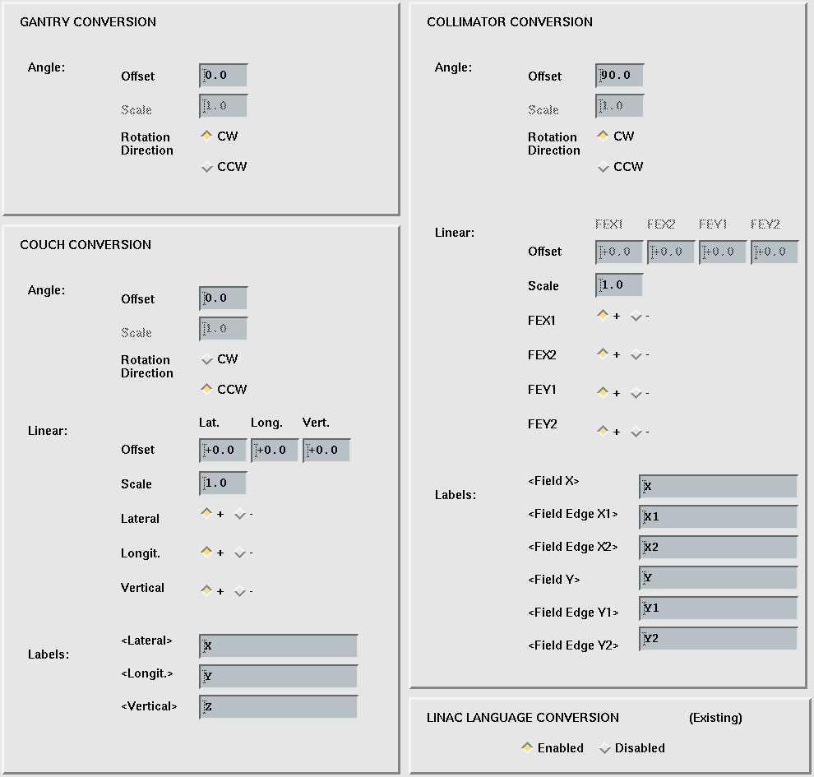
7.1
7.2
8.1
8.2
8.3
8.5
8.6
8.4
9.1
9.2
9.4
9.3
10.1

※この画面上で設定する7.、8.、9.の項目は、省略時設定（赤字で記してあります）がすでに記入されています。御施設様のご希望で変更することも可能です。

【7. Gantry Parameters】

7.1 ガントリーが鉛直下向きの場合のガントリー角の読み値
Gantry Angle Reading with Beam Pointing Towards Floor 0

7.2 寝台側から見て、ガントリー角度が増える方向はどちら？
When gantry is viewed from foot of couch, the gantry angle increases when it rotates
☑時計回り(CW) ☐反時計回り(CCW)

【8. Couch Parameters】

8.1 寝台が回ってないときの、角度の読み
Couch Angle Reading when Couch Top is Unrotated 0 度

8.2 寝台を上から見たとき、角度を増加させたときに、寝台が回る方向
When viewing from the foot of the couch, looking towards the gantry, the couch angle increases as it rotates
☐時計回り(CW) ☑反時計回り(CCW)

8.3 寝台が移動するとき、対軸方向座標の値が増えるのはどちらの向き？
The Couch Longitudinal Coordinate Increases as the Couch Moves
☐ガントリーから離れる方向(-) ☑ガントリーに近づく方向(+)

8.4 ガントリーに向かって、寝台の横方向座標の値が増えるのはどちらの向き？
When looking toward the gantry, the Couch Lateral Coordinates Increases as the Couch Moves
☐左に向かって(-) ☑右に向かって(+)

8.5 寝台の垂直方向座標の値が増えるのはどちらの向き？
The Couch Vertical Coordinate Increases as the Couch is
☐下げるとき(-) ☑上げるとき(+)

8.6 座標軸の呼び方
方向 ラベル
横 Lateral X
体軸 Longitudinal Y
垂直 Vertical Z
※定位照射の際に寝台の座標の呼び方と合わせたい、などのご要望があれば、それぞれ4文字以内で変更してください。

【9. Collimator Parameters】

9.1 コリメータが回ってないときの角度の読み
Collimator angle reading when Collimator is Unrotated 90 度
※コリメータが回ってないときの角度の読みはほとんどの治療機では0度となるですが、ERGO++では（内部表現として）”90度”とすることになっています。治療計画時にはERGO++においても0度となります。

9.2 アイソセンター側から線源側を見上げたとき、コリメータ角度が増える方向はどちら？
When viewed from the isocenter, the Collimator Angle Increases as It Rotates
☑時計回り(CW) ☐反時計回り(CCW)
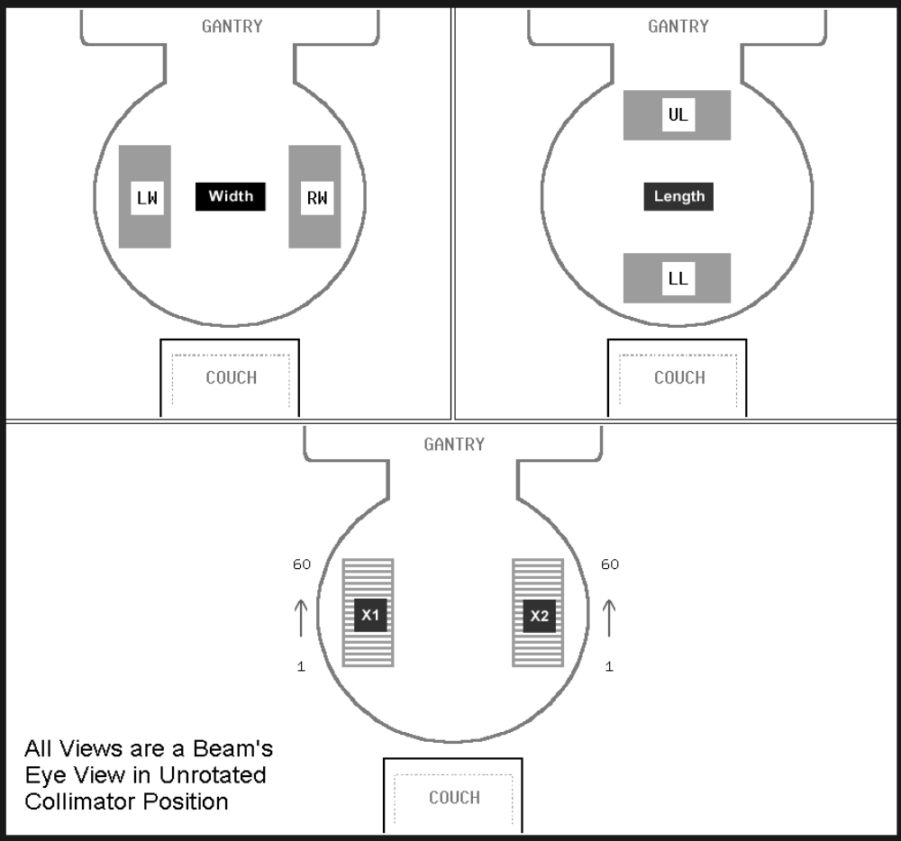

9.3, 9.4 コリメータジョーの呼び方(9.3)と、座標軸の向き(9.4)
Jaw Descriptor Increasing Coordinate Direction
ラベル （それぞれ１つに○）
Field X (Width) X
Field Edge X1 (LW) X1 + -
Field Edge X2 (RW) X2 + -
Field Y (Length) Y
Field Edge Y1 (LL) Y1 + -
Field Edge Y2 (UL) Y2 + -

※「Increasing Coordinate Direction」はジョー端位置の表示・指定方法の設定です。例えば中央に4cm×6cmの照射野を作る場合、

+ + + + → LW : -3 cm RW : +3 cm UL : -2 cm LL : +2 cm
- + + - → LW : +3 cm RW : +3 cm UL : +2 cm LL : +2 cm
のような表示・指定になります。

【10. LInac Language Conversion】

10.1 Linac Language Conversion
☑Enabled ☐Disabled
※常にEnabledとしてください。

《MLC Beam Data – Gantry/MLC Parameters》
【11. GANTRY/MLC Configuration】
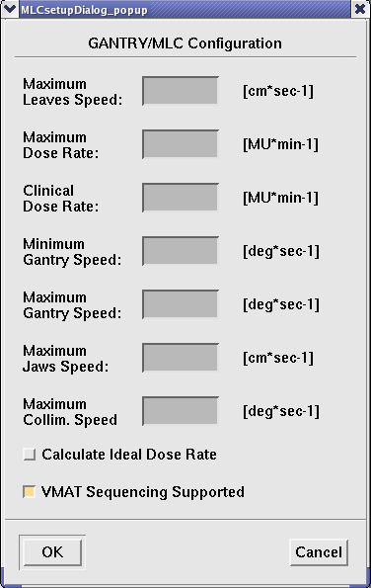
11.1
11.2
11.3
11.4
11.5
11.6
11.7
11.8
11.9

※MLCiビームではVMAT Sequencing SupportedチェックボックスをONにします。

11.1 リーフの最大移動速度
Maximum Leaf Speed cm/秒
※通常、MLCiでは”2.0 cm/秒”、3mm DMLCでは”1.5 cm/秒”です。

11.2 最大線量率
Maximum Dose Rate (MU/分)
^{Beam 1} ^{Beam 2} ^{Beam 3}
※多くのエネルギーでSynergyでは”600 MU/分”となります。施設によってはさらに小さな設定をしている場合があります。

11.3 治療最大線量率
Clinical Dose Rate (MU/分)
^{Beam 1} ^{Beam 2} ^{Beam 3}
※多くのエネルギーでSynergyでは”600 MU/分”となります。施設によってはさらに小さな設定をしている場合があります。

11.4 ガントリー回転の最小速度(度/秒)
Minimum speed of gantry rotation cm/秒
※通常、Synergyでは”0.1度/秒”です。

11.5 ガントリー回転の最大速度(度/秒)
Minimum speed of gantry rotation cm/秒
※通常、Synergyでは”6.0度/秒”です。

11.6 コリメータジョーの最大速度
Maximum Collimator Jaw Speed cm/秒
※通常、Synergyでは”1.5 cm/秒”です。

11.7 コリメータ回転の最大速度
Maximum Speed of Collimator Rotation cm/秒 ※Synergyでは通常”18度/秒”です。

11.8 Calculated Ideal Dose Rate
☐Enabled ☑Disabled
※常にDisabledとしてください。

11.9 VMAT Sequencing Supported
☐Enabled ☐Disabled
※MLCiを用いてVMAT照射を行う場合にはEnabledを選択します。

《MLC Beam Data – Isocenter Error Table》
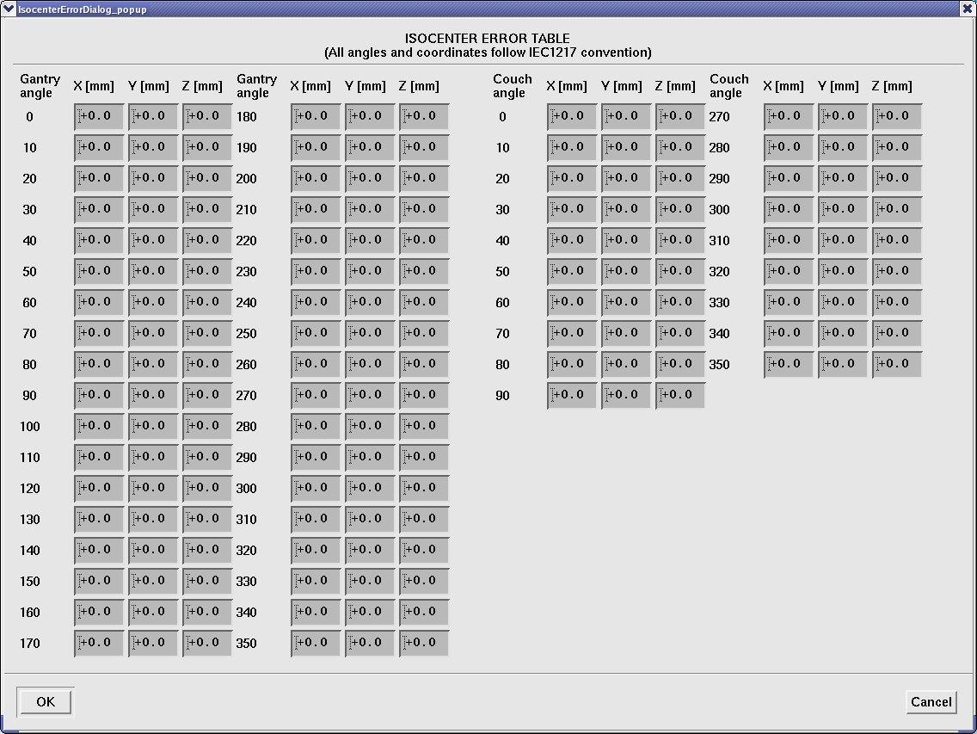
12
ガントリー回転に伴い、アイソセンターがずれることがわかっている場合は、この表を修正することで、ずれを考慮することができます。下に測定の結果を書式自由でお書きください。通常は空白でかまいません。
12. Isocenter Error Table
《MLC Beam Data – Collision Table》
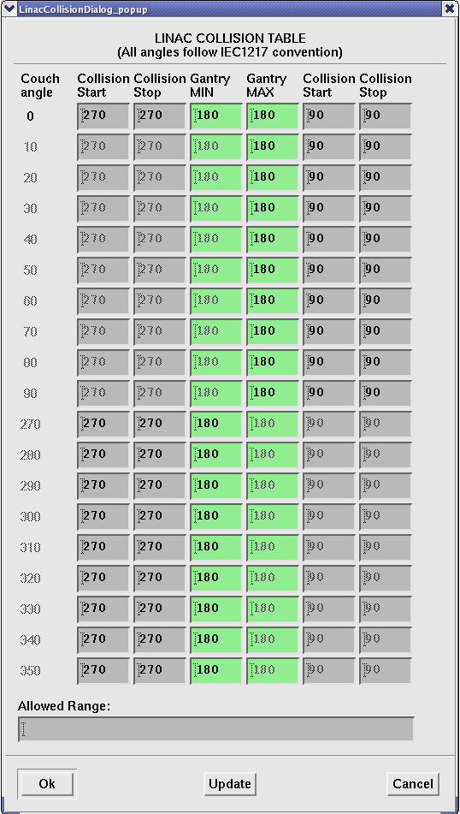
寝台の角度によって、ガントリーが回れる角度範囲を指定します。

省略時設定は一番制限がゆるくなっており、寝台とガントリーは同じ側に回すことはできませんが、反対側であればガントリーは180度は回すことができます。

大きな定位照射用のフレームマウントを常に使うなら、治療計画時にさらに制限をかけた方が便利なこともありますが、通常は設定しないことをお勧めします。
13. Collision Table

Gantry Min
Gantry Max
Collision Start
Collistion Stop
可動範囲
13
MLC Measurement Data

ERGO++では以下の６項目についてビーム測定を行う必要があります。

A.1 Output Factor(照射野係数、S_{c,p})
A.2 In-Air Factor（コリメータ散乱係数、S_{c})
A.3 Transmission Factor(MLCの透過率)
A.4 Dose Calibration(線量校正値)

B.1 PDD
B.2 Profiles(プロファイル測定)

このうち「A.1 Output Factor」「A.2 In-Air Factor」「B.1 PDD」は以下のような照射野で測定を行ってください。下線は基準照射野を示します。

Elekta MLCi 10×10、20×20、40×40、60×60、80×80、100×100、140×140、200×200、340×340、400×400
Beam Modulator 8×8、16×16、24×24、32×32、48×48、72×72、96×96(or 104×104)、136×136、160×160、210×160
3mm DMLC LW(リーフ幅)×2、LW×4、LW×6、LW×8、LW×10、LW×12、LW×14、LW×16、LW×18、LW×20、LW×22、24枚全開
5mm DMLC LW(リーフ幅)×2、LW×4、LW×6、LW×8、LW×10、LW×12、LW×14、LW×16、LW×18、LW×20、22枚全開、24枚全開
7mm DMLC LW(リーフ幅)×2、LW×4、LW×6、LW×8、LW×10、LW×12、LW×14、16枚全開、18枚全開、20枚全開、22枚全開、24枚全開

※DMLCの小照射野測定ではリーフ幅を単位とした正方形を作ります。例えば3mm DMLCの測定照射野はおおよそ下記のとおりとなります：5.8×5.8、11.2×11.2、17.4×17.4、23.2×23.2、29.0×29.0、34.8×34.8、41.6×41.6、47.4×47.4、52.2×52.2、58.0×58.0、63.8×63.8、68.3×69.7

100mm×100mmもしくはそれにもっとも近い照射野サイズを基準照射野と決めて、基準照射野のSc,pが1.000となるように全体を正規化してください。
- ビームモジュレータでは96mm×96mmまたは104mm×104mmを基準照射野として選んでください。
- 3mm DMLCでは最大照射野が基準照射野となります。DMLC自体の最大照射野は68.3mm×69.6mmですが、一次コリメータを少しだけ狭めた設定を取ることによって68mm×68mmが最大照射野となる場合もあります。適切なサイズを求めてください。

ERGOの測定では、スキャン測定、ファクタ測定とも、SSD = 100 cmでのセットアップとなります。

100 cm
1.
3.
2.
4.
MLC Dosimetric Set-Up:
Calibration Dose: SSD 100 – Detector at Calibration Depth – Reference Field
PDDs: SSD 100 – normalized at nominal D_{max} of the Reference Field
OFs (S_{c,p}): SSD 100 – detector at Reference Depth – normalized at Reference Field
Profiles: SSD 100 – depths: D_{max}/3, D_{max}, 5cm, 10cm, 20cm – normalized at D_{max}

A.1 Output Factor(照射野係数、S_{c,p})

SSDは100cmとしてください。測定深は任意に選んでかまいません（弊社ではd_{max}を推奨しています）。100ないし200MU程度で数回照射して平均を取り、基準照射野が1.000となるように全体を正規化してください。小さな照射野では0.01cc程度の電離箱線量計や半導体線量計が必要になります。
※MLCiの場合、小さめの照射野の測定を追加するとモデリングの精度がよくなります。たとえば30×30、50×50、70×70、120×120などを測定することをお勧めします。

A.2 In-Air Factor（コリメータ散乱係数、S_{c})
空中で出力を測ります。一番小さな照射野でビルドアップキャップが完全に照射野に入るようにSSDを選んでください。基準照射野が1.000となるように全体を正規化してください。
※ビルドアップキャップとしては、ミニファントムか、エネルギーに応じたサイズの真鍮製のキャップを使ってください。DMLCの場合は真鍮製のキャップの利用がほぼ必須です。10mm×10mm前後の測定は難しいので省略されてもかまいません。

A.3 Transmission Factor(MLCの透過率)
SSD=100cm、測定深はSc,p測定と同じにしてください。MLCを完全に閉じて、中心軸から斜め方向のリーフ中心直下の２ヶ所（例えば右上と左下）を選び、Scp測定で使ったMUの５倍のMUを照射して、そのときの出力を測ってください。この測定を、Sc,p測定で決めた基準照射野の測定値で割って、透過率を求めてください。

TF = (MLCを閉じたときの測定値) ÷ (Scpを測ったときの基準照射野の測定値 × 5)

※MLCiについては、backup-jawが入っている場合(leaves+jaws)と、入っていない場合(leaves only)の２通りの透過率を測ってください。

A.4 Dose Calibration(線量校正値)
基準照射野、SSD=100cmにて、Farmer型の線量計を使って絶対線量測定(cGy/MU)を行ってください。深さはd_{max}、5cm、10cmなど任意に選べます(S_{c,p}測定と同じ深さでなくてもかまいません)。最低３回の測定の平均を取ってください。温度・気圧補正は必要です。

B.1 PDD
SSDは100cmとしてください。測定範囲は少なくとも30cm深～水面まで、測定間隔は50mm深より浅いところでは1mm、それより深い範囲では2~5mmまで広げてかまいません。ステップバイステップモードの測定をお勧めします(連続モードはお勧めしません)。測定点は1000点以下としてください。
50×50以上の照射野では0.125ccの電離箱線量計が十分使えますが、小さな照射野では半導体線量計を併用してもよいかもしれません。半導体線量計の場合は垂直方向に、電離箱線量計の場合はスキャンと直角をなす方向（GT方向）に線量計を固定してください。
MLCiでは、中央に10×10の照射野を作ることができません。したがって下記の通り、GT方向に5mmずつずらした測定を２通り行ってください。

10x10の測定を行うときは、上下に5mmずつずらして、２通りのPDDを測ってください(左、中)。中央に10x10を作るのは正しい照射野ではありません。

B.2 Profiles(プロファイル測定)
水ファントムを利用してプロファイルを測ります。SSDは100cmとし、スキャン方向はリーフの動く向きと平行としてください。以下のような深さ・照射野で測定を行ってください。小さな照射野では半導体線量計を併用してください。
※()内に記した照射野などに対して追加の測定をすることで、その照射野付近のモデリングの精度が向上します。

深さ d_{max}/3、d_{max}、50mm、100mm、200mm

Elekta MLCi 40×40、(70×70)、100×100、(140×140)、200×200、340×340
Beam modulator 40×40、(70×70)、96×96(or 104×104)、160×160
3mm DMLC LW×8(23.2×23.2)、LW×16(46.4×46.4)、LW×22(63.8×63,8)
5mm DMLC LW×8(38.2×38.2)、LW×14(66.8×66.8)、LW×20(95.4×95.4)
7mm DMLC LW×6(40.5×40.5)、LW×10(67.5×67.5)、LW×14(94.5×94.5)

※[重要] 100×100以下の照射野では、照射野外を辺縁から8~10cm程度まで測ってください。それ以上では辺縁から4cm程度まで測ってください。水ファントムの大きさが足りなければ、大きな照射野に関してはファントムをずらして半分だけ測る事にしてもかまいません。ただしその際でも中心軸から水ファントム内壁までは10cm以上を残してください。

測定間隔は勾配のきついところ(ペナンブラ)では1mm、平坦なところでは2~5mmまで広げてかまいません。ステップバイステップモードの測定をお勧めします(連続モードはお勧めしません)。測定点は1000点以下としてください。

これらに加えて、最大照射野での対角線(２本とも)に沿って、d_{max}においてプロファイルの測定を行ってください。(MLCiの場合は45度と135度、Beam Modulatorの場合は37.3度と142.7度など)
- 対角の測定は、現バージョンではモデリングには直接利用されませんが、将来のバージョンアップの際に必要となる可能性があります。

MLC Non-Scan Data

Beam 1 Linac ID Energy MV

【Depths and Field】

A.0.1 基準照射野
Reference Field Size × mm
※100mm×100mm(MLCi)、96mm×96mmまたは104mm×104mm(ビームモジュレータ)、68.3mm×69.6mmまたは68×68mm(3mm DMLC)などとなります。

A.0.2 Scp測定深
Scp Depth mm

A.0.3 Sc測定に用いたビルドアップキャップ※読み合わせ不要
☐ ブラスキャップ ☐ 10cmミニファントム ☐ その他（ ）

A.0.4 ピーク深
Bup Depth mm
※基準照射野のPDDを見てピークを決めてください。

A.0.5 線量校正値測定深
Calibration Depth mm

A.0.6 SSD
Source-to-Surface Distance 1000 mm

Beam 1 Linac ID Energy MV

【Output Factors in Water (Scp)】

A.1
照射野 水中での出力係数(Scp)
Field Size Output Factors in Water

Beam 1 Linac ID Energy MV

【Output Factor in Air (Sc)】

A.2.1 SDD
Source-to-Detector Distance mm

A.2.2
照射野 空中での出力係数(Sc)
Field Size Output Factors in Air

Beam 1 Linac ID Energy MV

【MLC Transmission Factor】

A.3.1 リーフのみの透過率
Leaf Only Transmission Factor mm

A.3.2 リーフとバックアップジョーを重ねたときの透過率 (MLCiのときのみ)
Jaw + Leaf Transmission Factor
mm
※現バージョンではMLCiのモデリング時には、A.3.2が使われます。

【Dose Output (cGy/MU)】

A.4 出力 [2.5]
Dose Calibration (Cal.) [cGy/MU] cGy/MU

Beam 1 Linac ID Energy MV

MLC Scan Data

データ提出時には、データとこのチェックシートとを見比べて、過不足がないようにしてください。

PDD
照射野 | チェック

Profile
照射野 | チェック
照射野 | d/3  ( mm) | d  ( mm) | 50mm | 100mm | 200mm

MLC Non-Scan Data

Beam 2 Linac ID Energy MV

【Depths and Field】

A.0.1 基準照射野
Reference Field Size × mm
※100mm×100mm(MLCi)、96mm×96mmまたは104mm×104mm(ビームモジュレータ)、68.3mm×69.6mmまたは68×68mm(3mm DMLC)などとなります。

A.0.2 Scp測定深
Scp Depth mm

A.0.3 Sc測定に用いたビルドアップキャップ※読み合わせ不要
☐ ブラスキャップ ☐ 10cmミニファントム ☐ その他（ ）

A.0.4 ピーク深
Bup Depth mm
※基準照射野のPDDを見てピークを決めてください。

A.0.5 線量校正値測定深
Calibration Depth mm

A.0.6 SSD
Source-to-Surface Distance 1000 mm

Beam 2 Linac ID Energy MV

【Output Factors in Water (Scp)】

A.1
照射野 水中での出力係数(Scp)
Field Size Output Factors in Water

Beam 2 Linac ID Energy MV

【Output Factor in Air (Sc)】

A.2.1 SDD
Source-to-Detector Distance mm

A.2.2
照射野 空中での出力係数(Sc)
Field Size Output Factors in Air

Beam 2 Linac ID Energy MV

【MLC Transmission Factor】

A.3.1 リーフのみの透過率
Leaf Only Transmission Factor mm

A.3.2 リーフとバックアップジョーを重ねたときの透過率 (MLCiのときのみ)
Jaw + Leaf Transmission Factor
mm
※現バージョンではMLCiのモデリング時には、A.3.2が使われます。

【Dose Output (cGy/MU)】

A.4 出力 [2.5]
Cal. [cGy/MU] cGy/MU

Beam 2 Linac ID Energy MV

MLC Scan Data

データ提出時には、データとこのチェックシートとを見比べて、過不足がないようにしてください。

PDD
照射野 | チェック

Profile
照射野 | チェック
照射野 | d/3  ( mm) | d  ( mm) | 50mm | 100mm | 200mm

MLC Non-Scan Data

Beam 3 Linac ID Energy MV

【Depths and Field】

A.0.1 基準照射野
Reference Field Size × mm
※100mm×100mm(MLCi)、96mm×96mmまたは104mm×104mm(ビームモジュレータ)、68.3mm×69.6mmまたは68×68mm(3mm DMLC)などとなります。

A.0.2 Scp測定深
Scp Depth mm

A.0.3 Sc測定に用いたビルドアップキャップ※読み合わせ不要
☐ ブラスキャップ ☐ 10cmミニファントム ☐ その他（ ）

A.0.4 ピーク深
Bup Depth mm
※基準照射野のPDDを見てピークを決めてください。

A.0.5 線量校正値測定深
Calibration Depth mm

A.0.6 SSD
Source-to-Surface Distance 1000 mm

Beam 3 Linac ID Energy MV

【Output Factors in Water (Scp)】

A.1
照射野 水中での出力係数(Scp)
Field Size Output Factors in Water

Beam 3 Linac ID Energy MV

【Output Factor in Air (Sc)】

A.2.1 SDD
Source-to-Detector Distance mm

A.2.2
照射野 空中での出力係数(Sc)
Field Size Output Factors in Air

Beam 3 Linac ID Energy MV

【MLC Transmission Factor】

A.3.1 リーフのみの透過率
Leaf Only Transmission Factor mm

A.3.2 リーフとバックアップジョーを重ねたときの透過率 (MLCiのときのみ)
Jaw + Leaf Transmission Factor
mm
※現バージョンではMLCiのモデリング時には、A.3.2が使われます。

【Dose Output (cGy/MU)】

A.4 出力 [2.5]
Cal. [cGy/MU] cGy/MU

Beam 3 Linac ID Energy MV

MLC Scan Data

データ提出時には、データとこのチェックシートとを見比べて、過不足がないようにしてください。

PDD
照射野 | チェック

Profile
照射野 | チェック
照射野 | d/3  ( mm) | d  ( mm) | 50mm | 100mm | 200mm

データ収集チェックリスト

Non-Scan Data

水中での出力係数（Scp）

空中での出力係数（Sc）

MLC透過率

出力 (cGy/MU)

MLCビームモデル検証測定

Scan Data

PDD

Profile

MLC透過率

MLC透過率

MLC透過率


シー・エム・エス・ジャパン株式会社
カスタマーサポート 物理部
〒108-0023東京都港区芝浦3-9-1 芝浦ルネサイトタワー7F
ヘルプデスクTEL： 0120-009-198 （9：30～18：00） FAX： 03-6436-4233
Mail： physics-japan@cmsrtp.com URL： http://www.cms-japan.com

